geni@l klick, Kapitel 02

10. und 11. Klasse, Band 1 Kopiervorlage KB, Aufgabe 1a
So viele Sportarten!
Hört die Umfrage. Steht auf, wenn ihr die Sportart auf eurem Zettel hört.

klettern
Schlitten fahren
Snowboard fahren
Basketball spielen
Unihockey spielen
Einrad fahren

geni@l klick, Kapitel 02

10. und 11. Klasse, Band 1 Kopiervorlage KB, Aufgabe 2
 | Paarsuchspiel: Mein Sport
 | Schneidet die Kärtchen aus. Welches Bild passt zu welchem Wort?  Spielt zu zweit.

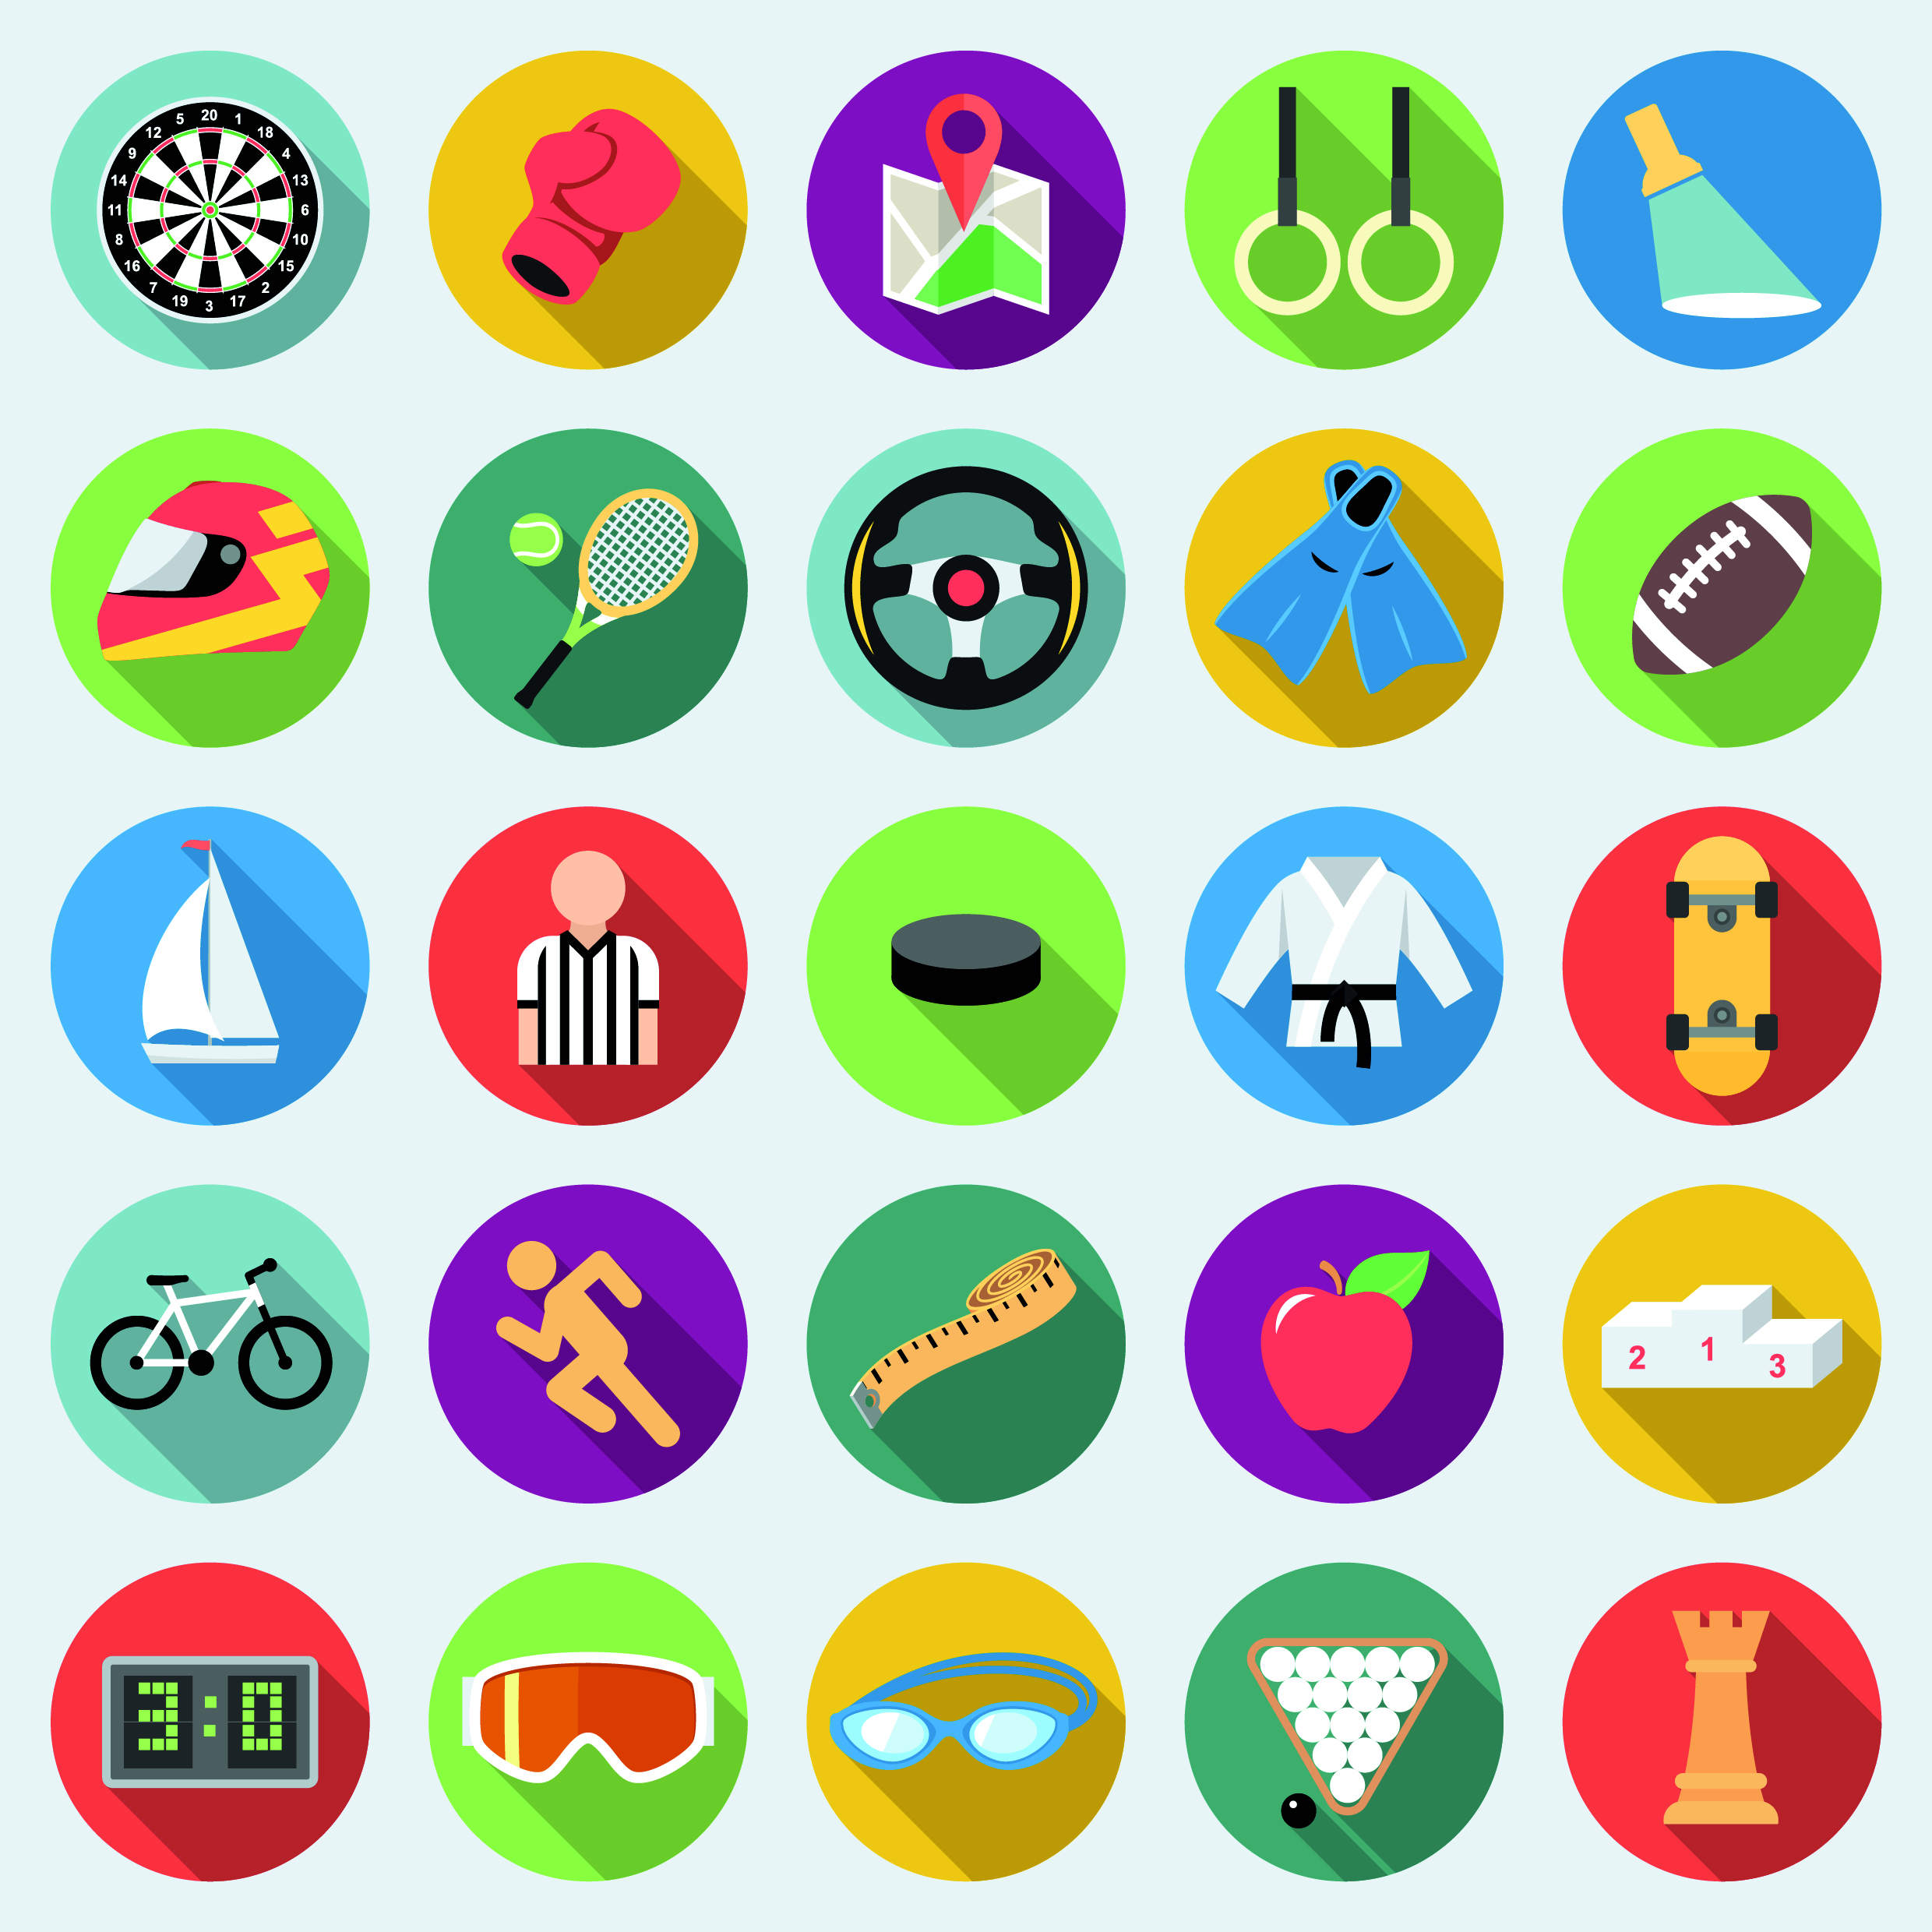 |  | 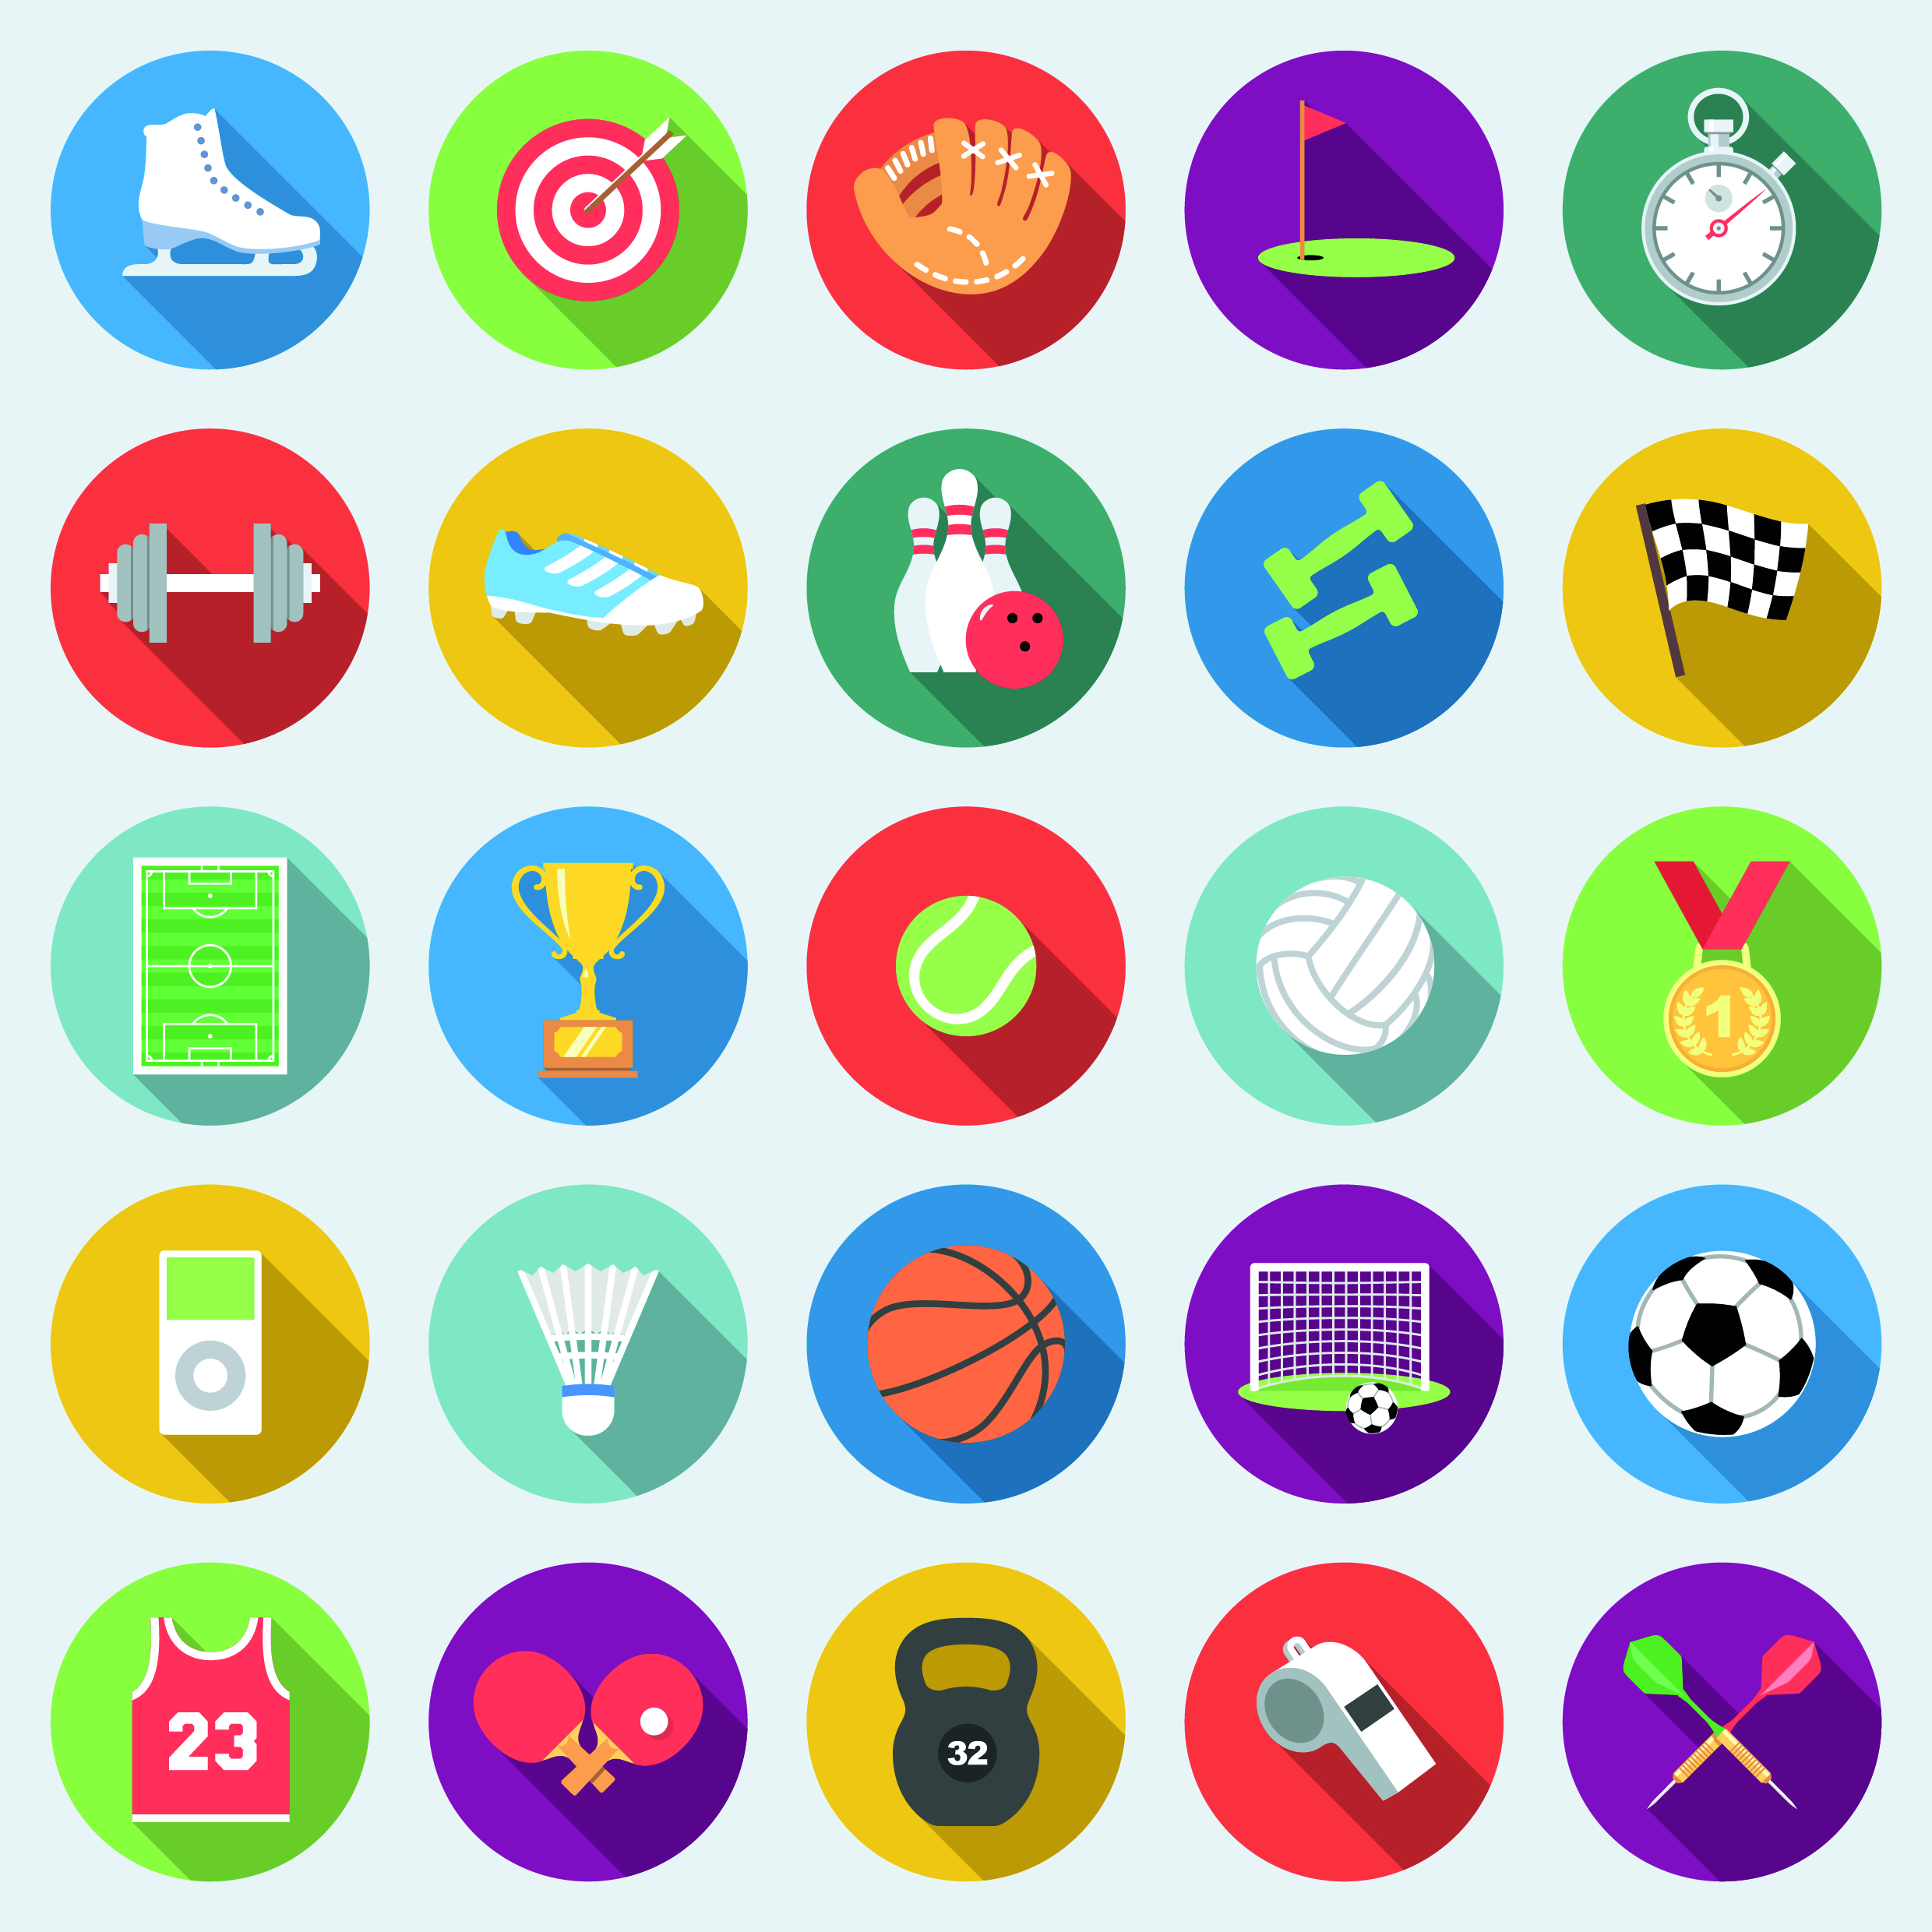
Eishockey | Boxen | Bowling | Volleyball
Judo | Rugby | Laufen | Skateboard
Tischtennis | Segeln | Badminton | Turnen

geni@l klick, Kapitel 02

10. und 11. Klasse, Band 1 Kopiervorlage KB, ab Aufgabe 2
Mein Sport
Falls Sie die Aktivitäten Pantomime (Sportarten), Montagsmaler (Sportarten, Ausrüstungsgegenstände), Paarsuchspiel (Sportarten, Ausrüstungsgegenstände), Strichmännchenspiel (Sportarten, Ausrüstungsgegenstände), Flüsterpost (Sportarten, Ausrüstungsgegenstände) und ABC-Runde (Sportarten, Ausrüstungsgegenstände) nach Aufgabe 2 im Kursbuch einsetzen wollen, können Sie sie um folgenden Wortschatz erweitern:

aus Kursbuch, Aufgabe 2b:

Tisch, (Tischtennis)/(Volley)Ball, (Tischtennis)/(Volleyball)Netz, (Tischtennis)Schläger

Leon
Shirt, Sporthose, Stoppuhr, Turnschuhe
Valerija

Halle, Mannschaft, Spieler, Turnier
Felix

aus Kursbuch, Aufgabe 2d: Helm, Sportplatz, Team, Verein
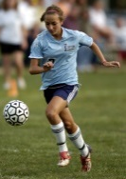
aus Kursbuch, Aufgabe 3a:
Trikot
Stulpe
Fussballschuhe


aus Kursbuch, Aufgabe 4b:
reiten | Board | Eisplatz | Segelboot
Reithalle | Boots | Kostüm | Schwimmweste
Reitstiefel | Skibrille | Schlittschuhe
 | Skipiste
 | Snowboard fahren
 | Snowpark

aus Kursbuch, Aufgabe 8a: Curlingstein, Federball, Tennisball, Tischtennisball

Ausserdem können Sie folgenden Wortschatz wiederholen:
aus Kursbuch, S. 17:
Ballett machen, Basketball spielen, Einrad fahren, eislaufen, klettern, Schlitten fahren,
Unihockey spielen
bereits bekannt:
Fahrrad fahren, Fussball spielen, Hockey spielen, joggen, Ski fahren, Tennis spielen

geni@l klick, Kapitel 02

10. und 11. Klasse, Band 1 Kopiervorlage KB, Aufgabe 2c-d
 | Mein Sport – Ein Quiz
 | 1 | Sucht die Informationen in den Texten im Kursbuch S. 18 und notiert in der Tabelle.
 | 2 | Ergänzt die Tabelle zu weiteren Sportarten. Zerschneidet die Tabelle in Sprechkarten und macht ein Speed-Dating (Sportart nicht nennen).

Sportart | Wo? | Was? | Wie viele? | Wann?

geni@l klick, Kapitel 02

10. und 11. Klasse, Band 1 Kopiervorlage KB, Aufgabe 3a-b
 | Ein Interview
 | 1 | Hört das Interview mit Cora Canetta. Zu welchen Themen sagt sie etwas. Markiert.

 | 2 | Verbindet die Fragen und Antworten aus dem Interview. Hört zur Kontrolle.

1. Was ist dein Lieblingssport? a) Es ist ein Mannschaftssport.
Ich kann mich mit Freunden
bewegen.
2. Warum magst du deinen Sport? b) Es ist gut für die Gesundheit und
man lernt neue Sportarten
kennen.
3. Wo trainierst du? c) Fussball!
4. Wie oft trainierst du? d) Beim FC Zürich, in Zürich.
5. Was braucht man für deinen Sport? e) Fussballschuhe, Trikot, T-Shirt und
Stulpen.
6. Warum ist Sport gut für Jugendliche? f) Fünfmal pro Woche (und ein Spiel
am Wochenende).

geni@l klick, Kapitel 02

10. und 11. Klasse, Band 1 Kopiervorlage KB, Aufgabe 3b
Ein Interview
Lest die Fragen aus dem Interview und hört noch einmal.
Was antwortet Cora? Notiert.

1. Was ist dein Lieblingssport? | ______________________________
2. Warum magst du deinen Sport? | ______________________________  ______________________________  ______________________________
3. Wo trainierst du? | ______________________________  ______________________________
4. Wie oft trainierst du? | ______________________________  ______________________________  ______________________________
5. Was braucht man für deinen Sport? | ______________________________  ______________________________  ______________________________
6. Warum ist Sport gut für Jugendliche? | ______________________________  ______________________________  ______________________________
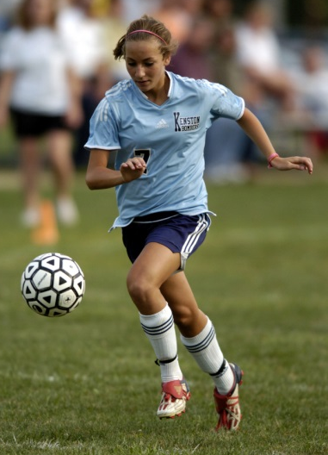

geni@l klick, Kapitel 02

10. und 11. Klasse, Band 1 Kopiervorlage KB, Aufgabe 4a
Und dein Sport?
Macht ein Mini-Interview. Notiert die Antworten.
Was machst du? _________________________________
_________________________________
Warum magst du ___________________? _________________________________
_________________________________
Wo machst du _____________________? _________________________________
_________________________________
Wie oft trainierst/spielst du? _________________________________
_________________________________
Was brauchst du? _________________________________
_________________________________
_________________________________? _________________________________
_________________________________
_________________________________? _________________________________
_________________________________
_________________________________? _________________________________
_________________________________
_________________________________? _________________________________
_________________________________
_________________________________? _________________________________
_________________________________

geni@l klick, Kapitel 02

10. und 11. Klasse, Band 1 Kopiervorlage KB, Aufgabe 5b-c
 | Sport, warum eigentlich?
 | 1 | Seht die Grafik an. Welche Gründe habt ihr auch genannt? Markiert sie in der Grafik oder notiert sie unten. Welche Gründe sind neu für euch?

__________________________________________________________________
__________________________________________________________________
__________________________________________________________________
__________________________________________________________________

 | 2 | Was passt zusammen? Verbindet und beschreibt die Grafik.

1 Die Grafik zeigt, a Spass haben.
2 Die Jugendlichen sind b möchten gewinnen.
3 Auf dem ersten Platz steht c die Gesundheit.
4 Auf dem vierten Platz ist d was Jugendlichen beim Sport wichtig ist.
5 Nur ganz wenige e zwischen 15 und 19 Jahre alt.

geni@l klick, Kapitel 02

10. und 11. Klasse, Band 1 Kopiervorlage KB, Aufgabe 7a-b
 | Ein Test: Welcher Sporttyp bist du?
 | 1 | Macht den Test und notiert eure Antworten in den Kästchen.

□  □  □ | 1. Wie viele Sportarten machst du  regelmässig?  a Keine.  b Eine bis zwei.  c Drei oder mehr. | □  □  □ | 5. Es regnet. Was machst du?  a Ich spiele am Computer oder sehe  einen Film.  b Egal, ich gehe draussen joggen.  c Ich spiele mit Freunden im Keller  Tischtennis.
□  □  □ | 2. Wie viele Stunden Sport machst du  pro Woche?  a Sport mache ich nur in der Schule.  b Ein bis drei Stunden nach der Schule.  c Mehr als drei Stunden nach der Schule. | □  □  □ | 6. Du bist 100 Meter vor der Haltestelle.  Dein Bus kommt. Was machst du?  a Ich renne schnell zur Haltestelle.  b Ich gehe nach Hause und fahre mit dem  Velo.  c Ich warte auf den nächsten Bus.
□  □  □ | 3. Es ist Winter. Was machst du?  a Ich gehe manchmal spazieren.  b Ski fahren, eislaufen, schlitteln.  Hauptsache: Draussen in der Natur!  c Ich bleibe am liebsten zu Hause und  lese. Oder ich gehe zu Freunden. | □  □  □ | 7. Wie findest du Sportcamps?  a Megacool!  b Sportcamps? Nein, danke, das ist  nichts für mich!  c Na ja, es geht so.
□  □  □ | 4. Es ist Sommer, die Sonne scheint und  es ist warm. Was machst du?  a Ich fahre Velo oder gehe Skateboard  fahren.  b Ich bleibe zu Hause und chille.  c Ich gehe mit Freunden ins  Schwimmbad. |  | 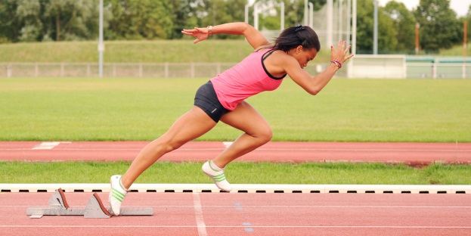

 | 2 | Zähl deine Punkte und lies dein Ergebnis. Stimmt es für dich?  Sprecht zu zweit.
Punkte:
1 | 2 | 3 | 4 | 5 | 6 | 7
a 0, b 2, c 4 | a 0, b 2, c 4 | a 2, b 4, c 0 | a 4, b 0, c 3 | a 0, b 4, c 2 | a 1, b 2, c 0 | a 4, b 0, c 2

Meine Punkte (Summe): ________

Ergebnis:
0 – 8 Punkte: Sport ist nichts für dich. Du hast sicher andere Interessen. Welche?
9 – 19 Punkte: Du machst gerne Sport und bist sicher fit. Probierst du auch gern Neues aus?
20 – 26 Punkte: Du bist ein absoluter Sportfreak. Nichts ist zu anstrengend für dich. Welche Sportart interessiert dich nicht?

geni@l klick, Kapitel 02

10. und 11. Klasse, Band 1 Kopiervorlage KB, Aufgabe 8a-c
 | Rekorde
 | 1 | Was denkt ihr? Welche Antwort ist richtig?

  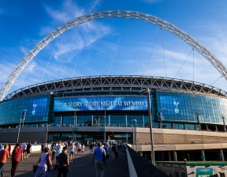  das Wembley-Stadion London | 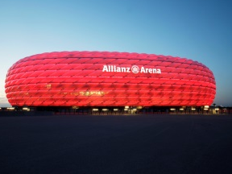  die Allianz Arena München | 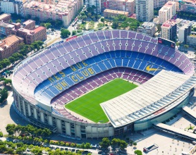  das Camp Nou Barcelona | gross – grösser – am grössten:  Fast 100.000 Zuschauer haben da Platz. Darum ist ___________________ am grössten.

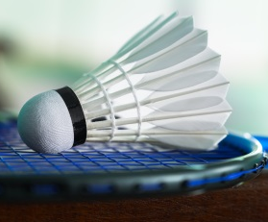  der Federball | 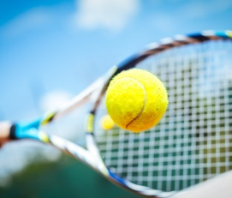  der Tennisball | 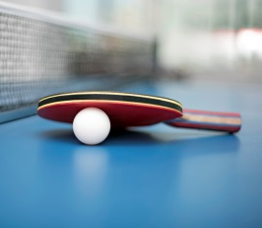  der Tischtennisball | schnell – schneller – am schnellsten:  493 km/h ist Weltrekord.  So schnell war der ___________________  von Tan Boon Heong in einem Speedtest.

  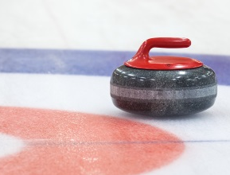  der Curlingstein | 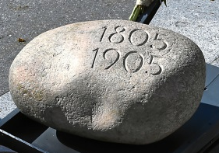  der Unspunnen-stein | 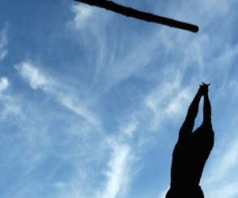  der Baumstamm | schwer – schwerer – am schwersten:  Der __________________  wiegt 83,5 kg. Er ist am schwersten.

 | 2 | Hört den Radiobeitrag. Waren eure Antworten in 1 richtig?

 | 3 | Hört noch einmal und notiert die Informationen.  Vergleicht dann zu zweit.

1. Das Stadion in ___________________ ist am kleinsten. Am grössten ist das ___________________ in ___________________ .
2. Ein ___________________ball fliegt schneller als ein _________________ball. Am schnellsten fliegt ein ___________________ball.
3. Der ___________________ ist am leichtesten. Der ___________________ ist schwerer. Der ___________________ ist am schwersten.

geni@l klick, Kapitel 02

10. und 11. Klasse, Band 1 Kopiervorlage KB, Aufgabe 8d
Rekorde
Lest die Aussagen und recherchiert: Was stimmt? Was stimmt nicht?

Lösung

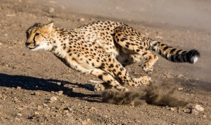
1. Löwen laufen langsamer als Leoparden.
Geparde laufen am schnellsten.
zum Teil richtig:
Leoparden laufen ca. 58 km/h, Löwen 60 km/h,
Geparden 100 km/h.

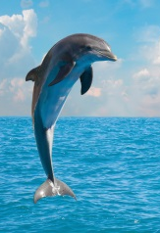
2. Der Weltrekord im Hochspringen liegt bei 2,45 m.
Pumas können höher springen.
Aber am höchsten springen Delfine.
richtig:
Pumas können 6 m hoch springen, Delfine 7 m.

3. Eine Antilope kann 9 m weit springen. Das ist sehr weit.
Aber am weitesten springt ein Känguru.
richtig:
Ein Känguru kann 13,5 m weit springen.

4. Schildkröten können sehr alt werden.
Aber Elefanten können noch älter werden.
falsch:
Elefanten können ca. 60‒70 Jahre alt werden, (grosse) Schildkröten ca.
150‒200 Jahre.

geni@l klick, Kapitel 02

10. und 11. Klasse, Band 1 Kopiervorlage KB, Aufgabe 9a-b
Komparativ und Superlativ
Was passt zusammen? Verbindet und schreibt die Buchstaben zu den Zahlen.

1. alt | a. grösser, am grössten
2. billig | b. kürzer, am kürzesten
3. gross | c. schneller, am schnellsten
4. gut | d. billiger, am billigsten
5. interessant | e. länger, am längsten
6. jung | f. kleiner, am kleinsten
7. klein | g. leiser, am leisesten
8. kurz | h. langweiliger, am langweiligsten
9. lang | i. älter, am ältesten
10. langsam | j. leichter, am leichtesten
11. langweilig | k. besser, am besten
12. laut | l. lauter, am lautesten
13. leicht | m. jünger, am jüngsten
14. leise | n. schlechter, am schlechtesten
15. schlecht | o. schwerer, am schwersten
16. schnell | p. langsamer, am langsamsten
17. schwer | q. interessanter, am interessantesten

1 | 2 | 3 | 4 | 5 | 6 | 7 | 8 | 9 | 10 | 11 | 12 | 13 | 14 | 15 | 16 | 17

geni@l klick, Kapitel 02

10. und 11. Klasse, Band 1 Kopiervorlage KB, Aufgabe 9a-b
 |  | Komparativ und Superlativ
Was passt zusammen? Verbindet und ergänzt die Formen in der Tabelle.
Wie bildet man den Komparativ und den Superlativ? Markiert in der Tabelle.
 | 1. alt |  | a. grösser, am grössten
 | 2. billig |  | b. kürzer, am kürzesten
 | 3. gross |  | c. schneller, am schnellsten
 | 4. gut |  | d. billiger, am billigsten
 | 5. interessant |  | e. länger, am längsten
 | 6. jung |  | f. kleiner, am kleinsten
 | 7. klein |  | g. leiser, am leisesten
 | 8. kurz |  | h. langweiliger, am langweiligsten
 | 9. lang |  | i. älter, am ältesten
 | 10. langsam |  | j. leichter, am leichtesten
 | 11. langweilig |  | k. interessanter, am interessantesten
 | 12. laut |  | l. lauter, am lautesten
 | 13. leicht |  | m. jünger, am jüngsten
 | 14. leise |  | n. schlechter, am schlechtesten
 | 15. schlecht |  | o. schwerer, am schwersten
 | 16. schnell |  | p. langsamer, am langsamsten
 | 17. schwer |  | q. besser, am besten

Grundform | Komparativ | Superlativ
alt | älter | am ältesten
billig
gross
gut
interessant
jung
klein
kurz
lang
langsam
langweilig
laut
leicht
leise
schlecht
schnell
schwer

geni@l klick, Kapitel 02

10. und 11. Klasse, Band 1 Kopiervorlage KB, Aufgabe 11b
Komparativ und Superlativ
Zieht reihum ein Kärtchen und nennt den Komparativ und/oder den Superlativ.

langweilig | hoch | viel
alt | schnell | kalt
gross | jung | stark
interessant | gesund | kurz
klein | gut | schön
gern | klug | lustig
sympathisch | gut | sportlich

geni@l klick, Kapitel 02

10. und 11. Klasse, Band 1 Kopiervorlage KB, Aufgabe 12a-b
 | Rekorde in der Klasse
 | 1 | Sammelt Rekord-Fragen für eure Klasse.
 | 2 |   Wer hält welchen Rekord? Einigt euch in der Klasse.

1. _________________ ist am jüngsten.
2. _________________ spielt am besten Volleyball.
3. _________________ springt am weitesten.
4. _________________ rechnet am schnellsten.
5. _________________ kocht am liebsten.
6. _________________ liest am meisten.
7. _________________ kann am schönsten zeichnen.
8. ______________________________________________________________ .
9. ______________________________________________________________ .
10. ______________________________________________________________ .
11. ______________________________________________________________ .
12. ______________________________________________________________ .
13. ______________________________________________________________ .
14. ______________________________________________________________ .

geni@l klick, Kapitel 02

10. und 11. Klasse, Band 1 Kopiervorlage KB, Aufgabe 13a+e
Projekt: Wir stellen eine Sportart vor.

Réagir à une présentation, à un exposé

Regardez et écoutez les exposés de vos camarades. Qu'est-ce qui est positif ? Que pourrait-on améliorer ? Notez dans le tableau.

Règles importantes pour réagir à une présentation
Commencez par les points positifs.
Soyez aimables !
Soyez objectifs et concrets !
Soyez constructifs : votre réaction a pour fonction d'aider les autres !

Exposé (Présentation) :  L'exposé est-il réalisé sans notes, ou est-il lu ? | ++ | + | 0 | ‒ | Remarques  ……………………………………………  …………………………………………………………………………………………
Contenu :  Tous les thèmes sont-ils traités ?  Y a-t-il assez d'informations sur chacun des thèmes ?  La chronologie est-elle juste/logique ? | ++ | + | 0 | ‒ | Remarques  ……………………………………………  …………………………………………………………………………………………  ……………………………………………
Langue :  Peut-on tout bien comprendre (vocabulaire/grammaire) ?  Les mots importants sont-ils connus ? Les mots inconnus sont-ils bien expliqués ?  Les phrases sont-elles simples et claires ?  Comment sont la prononciation et l'intonation ? | ++ | + | 0 | ‒ | Remarques  ……………………………………………  …………………………………………………………………………………………  ……………………………………………  ……………………………………………  …………………………………………………………………………………………  ……………………………………………
Voix/Débit :  Comment est le style de l'exposé ? (Assez fort ? Trop rapide ? Trop lent ? Assez de pauses ? Assez fluide ?) | ++ | + | 0 | ‒ | Remarques  ……………………………………………  …………………………………………………………………………………………  ……………………………………………
Visualisation :  Le poster ou la vidéo est-il/elle original/e ? intéressant/e ?  Comment sont les illustrations / la police de caractères / la musique ? | ++ | + | 0 | ‒ | Remarques  ……………………………………………  …………………………………………………………………………………………  ……………………………………………  ……………………………………………
Mimique/Gestuelle/Attitude corporelle :  Comment est le contact avec les auditeurs ? (S'adresse-t-on directement à eux ? Les regarde-t-on ?)  La mimique et la gestuelle aident-elles à la compréhension ? Comment est le langage corporel ? Que font les mains ? | ++ | + | 0 | ‒ | Remarques  ……………………………………………  …………………………………………………………………………………………  ……………………………………………  ……………………………………………  ……………………………………………  ……………………………………………  ……………………………………………

